MUJERES DE LA HISTORIA QUE ENRIQUECIERON NUESTRO PATRIMONIO
Partiendo de mi opinión contraria a dedicar un día al año a la mujer, pues creo que todos los días deberían estar dedicados a ella, la proximidad del 8 de marzo, tan politizado y desvirtuado por desgracia, me parece una ocasión para rendir homenaje a algunas mujeres grandes de la historia de España que apostaron por la auténtica belleza. Contaron con el apoyo incondicional de hombres que compartieron con ellas proyectos de vida e inquietudes y que las admiraron. Reivindicar su papel por enriquecer nuestro patrimonio cultural y artístico es de justicia. Son tantas que no sé por dónde empezar. He elegido sólo algunas.
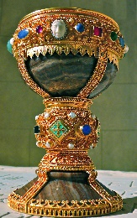
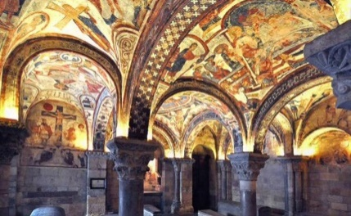
Empecemos por DOÑA SANCHA LEÓN, hija de Alfonso V, será la gran benefactora por excelencia de LA COLEGIATA DE SAN ISIDORO DE LEÓN, junto con su esposo, el rey Fernando I. Uno de los conjuntos arquitectónicos románicos más destacados de España, por su historia, arquitectura, escultura, y por los valiosos objetos suntuarios que ha conservado. La hija de ambos, DOÑA URRACA DE ZAMORA, mujer fuerte y valiente, dedicó sus esfuerzos a continuar la obra de sus padres que se plasmaron en la decoración pictórica del Panteón Real, considerada “la Capilla Sixtina del Románico”. Asimismo, hizo magníficas donaciones como el “Cáliz de Doña Uraca” de oro y ágata, extraordinaria obra de orfebrería y posible Santo Grial según afirman algunos historiadores.
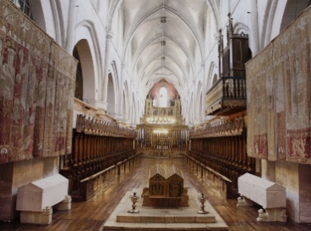
En las postrimerías del siglo XII, en una perfecta comunión de inquietudes, Alfonso VIII de Castilla, atendiendo los deseos de su esposa LEONOR PLANTAGENET, hija de Enrique II de Inglaterra y hermana de Ricardo Corazón de León y Juan sin Tierra-, fundan en Burgos el monasterio de las Huelgas Reales joya cirterciense enriquecida por sus sucesores al convertirse en Panteón Real.
ISABEL LA CATOLICA, mujer verdaderamente admirable en todos los sentidos. Como madre, esposa y reina. Sólo su fe recia la confortó del enorme sufrimiento en lo personal los últimos años de su vida. ¡Femenina donde las haya! Adornada de numerosas virtudes cristianas, además de inteligencia y belleza, poseía una gran formación cultural, capaz de conciliar razón y fe. Patrocinó la mayor gesta cultural habida nunca: descubrimiento y evangelización de América. Dictada por un concepto cristiano de la vida, nos ha dejado un inmenso legado cultural, artístico, político, económico y social. Conformó la unidad y la historia de España de su época, convirtiéndola en el estado más avanzado de Europa. Puso los pilares de su grandeza en los mejores siglos de su historia posterior. Supo rodearse de grandes humanistas, hombres de ciencias y letras, y fue mecenas de numerosos artistas e intelectuales. Acogió en la corte a buen número de damas a las que protegió y favoreció. Por ejemplo, Beatriz Galindo fue la elegida para enseñar latín- lengua culta de la época- a sus 5 hijos. Comprometida en su educación, preparó con igual esmero a sus hijos e hijas a fin capacitarles para cumplir- con la máxima preparación y responsabilidad- la misión destinada a su alto rango. Fue para ellos y para sus sucesores punto de referencia en el posterior camino de la vida. El pueblo la admiró y amó.
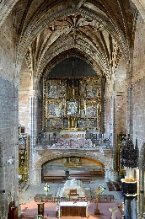
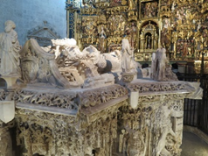
Se implicó personalmente en numerosas iniciativas artísticas y culturales: enriqueció la Cartuja de Miraflores con el retablo y extraordinarios sepulcros en alabastro de sus padres y su
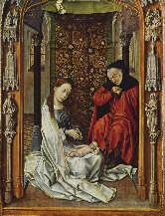
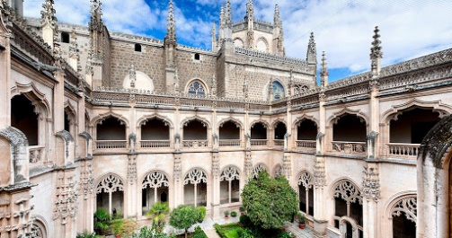
hermano, que encargó a Gil de Siloe. En Toledo, bajo su patrocinio se levantó el Monasterio franciscano de San Juan de los Reyes del arquitecto Juan Guas, la más valiosa muestra del gótico isabelino en España. En Ávila, el de Santo Tomás. En Santiago de Compostela el Hospital de los Reyes Católicos y otro más en Granada, hoy imponente sede del Rectorado de la Universidad. Numerosas instituciones religiosas y culturales recibieron donaciones de esta extraordinaria mujer adelantada a su tiempo, que luchó contra la esclavitud 300 años antes de que lo hiciera Lincoln.
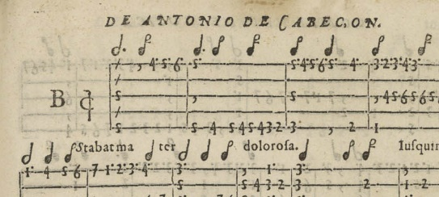
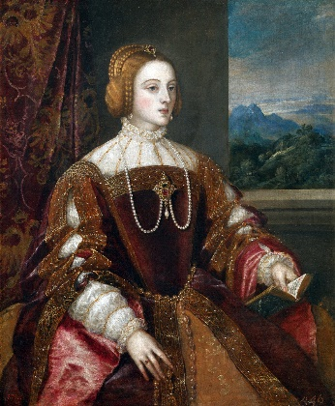
La EMPERATRIZ ISABEL, mujer de gran sensibilidad e intuición, además de belleza. Unida en matrimonio a Carlos I, quien sintió verdadera veneración por ella. Compartieron ideales al servicio del bien de sus súbditos. En ella confiaba el emperador el gobierno de España durante sus largas ausencias por Europa. Con una sólida educación humanística, ambos amaron la música con pasión. Testimonio de ello es el patrocinio y mecenazgo de los más afanados compositores y la excelente Real Capilla, una de las mejores de Europa. A la emperatriz debemos la proyección de músicos como el gran Antonio Cabezón, organista y maestro supremo del teclado, importantísimo para el futuro de la música europea. Fascinados ambos por la belleza de la Alhambra de Granada, donde pasaron su luna de miel, y no queriendo tocarla, encargan construir al arquitecto Pedro Machuca en 1531 un palacio junto a ella, más acorde con las nuevas necesidades, para pasar temporadas. ¡Obra única, Renacimiento italiano puro!
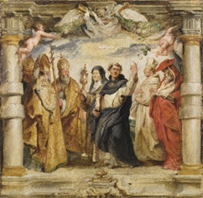
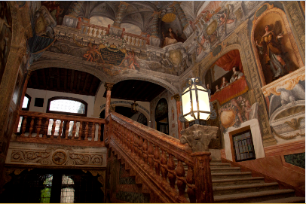
DOÑA JUANA DE AUSTRIA, inteligente hermana de Felipe II, regente del reino en varios momentos, trabajó con generosidad y constancia para que su casa natal se convirtiera en el Real Monasterio de las Descalzas en Madrid, en 1572. Refugio de nobles y princesas que renunciaron a todo, menos a la Belleza, fue enriquecido en siglos posteriores con asombrosas obras de arte. Tan sólo subir la impactante escalera decorada al fresco por Sor Ana Dorotea, hija de Rodolfo II, nos da una idea de lo que nos aguarda. Dentro, lienzos de Tiziano, A. Moro, Sánchez Coello, Van Dyck, Rubens, esculturas maravillosas por los mejores del Siglo de Oro, los fabulosos tapices de Rubens que regaló ISABEL CLARA EUGENIA. El gran compositor renacentista Tomás Luis de Vitoria fue Capellán del monasterio.
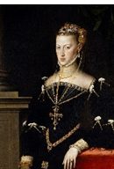
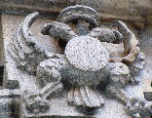
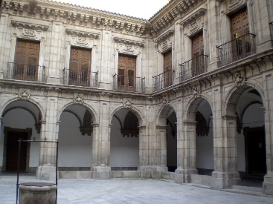
EMPERATRIZ MARIA DE AUSTRIA, cansada de luchar contra el protestantismo quiso, una vez viuda del emperador Maximiliano II, volver a la ciudad que la vio nacer, corazón de la Monarquía Católica. Convencida de la enorme importancia de la educación en la sociedad, por su influencia en el desarrollo de la persona y el conocimiento de la verdad que le inmuniza de mentiras y manipulaciones, dejó a su muerte- en 1603- heredera de sus bienes a la Compañía de Jesús para que fundara el Colegio Imperial en Madrid, con su iglesia, hoy Colegiata de San Isidro. Convertida en una prestigiosa institución, por sus aulas pasaron los más ilustres personajes del Siglo de Oro Español, así como intelectuales posteriores.
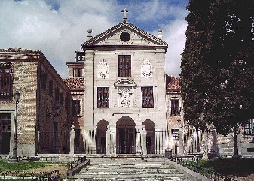
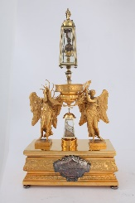
Reina de España por su matrimonio con Felipe III, MARGARITA DE AUSTRIA, fundó el Real Monasterio de la Encarnación en Madrid, que custodia un verdadero museo de obras de arte. ¿Sabían que desde hace siglos forma parte de la tradición, y de la devoción, visitarlo el día de San Pantaleón, cuyo relicario contiene la sangre del mártir que se licua milagrosamente cada año el 27 de Julio?
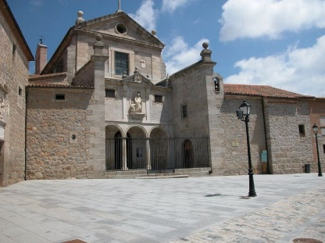
Y qué decir de la abulense Teresa de Ahumada y Cepeda, nuestra mujer quizá más internacional. Maestra de la mística, SANTA TERESA DE JESÚS, doctora de la Iglesia Universal, nos ha legado sus valiosos pensamientos escritos y sembró España de conventos carmelitas que, aún hoy activos, enriquecen nuestras ciudades declaradas Patrimonio de la Humanidad.
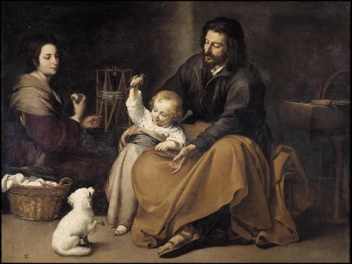
Obligado es recordar a ISABEL DE FARNESIO, reina de España por su matrimonio con Felipe V, recibió una sólida formación intelectual en su infancia. Se interesó por la cultura a lo largo de su vida. Aficionada a la música, el teatro, coleccionista de libros, pinturas, esculturas, etc, llegó a atesorar más de 900 cuadros, de autores flamencos, franceses, italianos y españoles, muchos en el Museo del Prado (entre otros “La Sagrada Familia del Pajarito” de Murillo) y otros en Palacios Reales, hoy de Patrimonio Nacional. Se ocupó personalmente de la decoración del nuevo Palacio de la Granja.
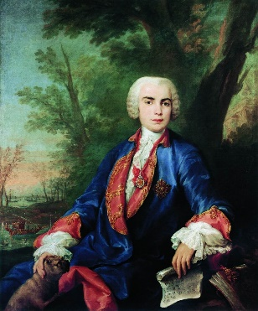
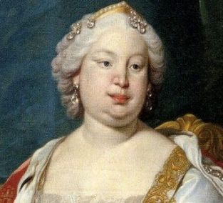
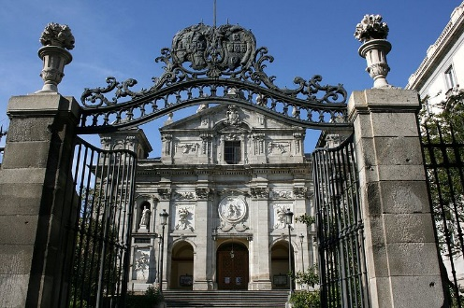
Fue BARBARA DE BRAGANZA fiel y eficaz consejera política de su esposo Fernando VI, de quien fue valioso complemento y apoyo. Las crónicas la describen bondadosa, piadosa, inteligente, de fina sensibilidad y muy culta. Hablaba varios idiomas, amante de las artes, de la lectura –reunió una importante biblioteca- y, sobre todo, de la música. Tocaba varios instrumentos, compuso alguna obra y fue mecenas de la voz más afamada de su tiempo, la del italiano Carlo Broschi, el “castrati Farinelli”, y del músico Doménico Scarlatti durante años. Fundó el Real Monasterio de las Salesas (Iglesia de Santa Bárbara) en Madrid para vivir los años de su viudedad y ser allí enterrada, consciente de no poder serlo en el Escorial al no haber tenido descendencia. Aunque no llegó a estrenarlo, hoy el que fuera palacio adjunto, es la sede del Tribunal Supremo. El capricho de una reina, exquisito ejemplo del rococó cortesano.
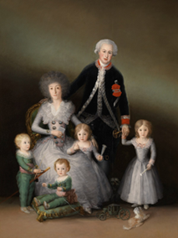
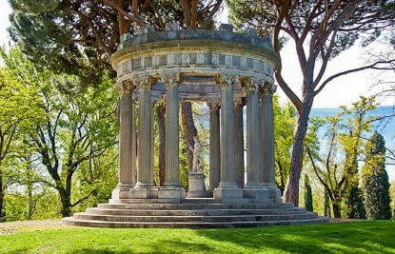
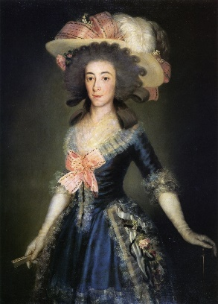
No podemos olvidar a la madrileña María Josefa Pimentel y Téllez-Girón, CONDESA-DUQUESA DE BENAVENTE Y CONSORTE DE OSUNA, quien tuvo una activa presencia en la vida intelectual de la época. Mujer inteligente e ilustrada, protegió y ayudó generosamente a literatos, científicos, arquitectos y pintores. Escritores como Leandro Fernández Moratín, Cadalso, Samaniego y José Iriarte eran habituales en las tertulias que organizaba en los salones de su palacio. Don Ramón de la Cruz estrenó varias obras allí. Además, quiso ocuparse personalmente del cuidado y la educación de sus 9 hijos (aunque 4 fallecieron en la infancia), a quienes dedicaba todo el tiempo que podía. Contrató a Luigi Boccherini para enseñarles música. Fueron ella y su marido quienes introducen a GOYA en la corte, hasta llegar a ser nada menos que pintor de cámara. Ella le encargó números lienzos destinados al nuevo palacio de EL CAPRICHO, a las afueras de Madrid, que conserva uno de los jardines más bonitos del siglo XVIII. Para su decoración también hizo venir de París a los mejores paisajistas y arquitectos del momento.
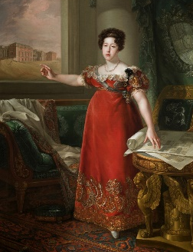
Educada con esmero en la corte portuguesa, MARÍA ISABEL DE BRAGANZA recibió una exquisita formación artística. De carácter sencillo y afable, se convierte en Reina de España por su matrimonio con su tío Fernando VII. Su corta vida, pues murió con 21 años a consecuencia de un parto, no le impidió tener un papel determinante para la cultura española. Propició que también las mujeres recibieran clases en la Real Academia de Bellas Artes de San Fernando. Fue ella quien motivó la fundación ¡nada menos! del Museo del Prado, una de las principales pinacotecas del mundo.
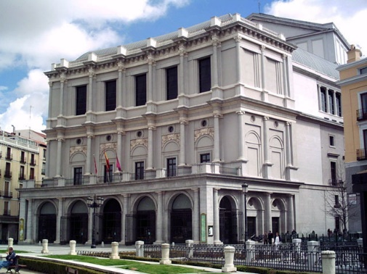
Y me permito terminar con ISABEL II, “la reina de los tristes destinos” como se refirió a ella el inmortal Galdós. Reina desgraciada en lo personal, cuestionada desde su nacimiento como heredera al trono de su padre Fernando VII, se refugió en la música, pasión heredada de su madre la napolitana María Cristina de Borbón- quien fundó en 1830 el Real Conservatorio de Música-. Los conciertos de música vocal e instrumental en Palacio eran continuos, con la participación entre otros de Franz Listz. A ella debemos la construcción del Teatro Real de la Ópera de Madrid en 1850, digno coliseo para la capital de España, donde se han representado obras de los más destacados compositores por los mejores divos y orquestas del mundo.
Alejada de todo posicionamiento político o ideológico, que tanto ha distorsionado la justa defensa de la dignidad de la mujer y su igualdad de derechos, apoyo el feminismo basado en el respeto propio y ajeno de la feminidad, de la mujer orgullosa de serlo. Feminismo no es confrontación ni competencia con el hombre. Es, en mi opinión, promover cuanto lleve a su pleno desarrollo y equilibrio vital. Educación- responsable- integral: humana y profesional. Es valorar su maternidad y su papel insustituible en la familia, célula de la sociedad, que no debe ser motivo de discriminación, sino favorecido por el ordenamiento jurídico, laboral, fiscal y económico.
No es posible abarcar aquí todas las mujeres que de alguna manera se implicaron en el servicio a la humanidad, que es propio de la cultura. Por supuesto, no sólo rendir homenaje a las mujeres importantes y famosas del pasado o las contemporáneas, sino también a las anónimas, que expresan su talento femenino en el servicio a los demás en lo ordinario de cada día.
¡ES MUCHO LO QUE LA SOCIEDAD DEBE AL “GENIO FEMENINO”!
Constanza Carmona Soriano. Directiva de la Asociación para la Defensa y Protección del Patrimonio Mundial de España (ADIPROPE)

